**અભિનવ એજ્યુકેશન ટ્રસ્ટ સંચાલિત**

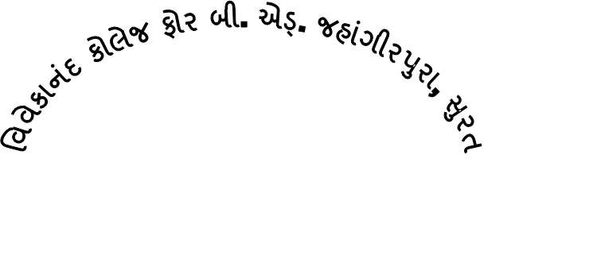

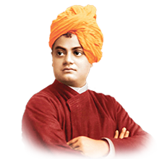

શૈક્ષણિક વર્ષ : 2022 -23

બી.એડ્ . સેમેસ્ટર :- ૩

**ક્ષેત્રકાર્ય**

**વિષય :- “બી.એડ્. નો અભ્યાસ કરી ચૂકેલ શિક્ષક તેણે મેળવેલી તાલીમ કે જ્ઞાનનો મહાદેવ શાસ્ત્રી વિદ્યાલય શાળામાં કેવી રીતે ઉપયોગ કરે તે અંગે નો અભ્યાસ**”

|  |  |  |
| --- | --- | --- |
| **તાલીમાર્થીનું નામ** | **:** | **રાણા પ્રિયંકા રાકેશભાઈ** |
| **રોલ નંબર** | **:** | **૩૮** |
| **પદ્ધતિ** | **:** | **૧. નામાનાં મૂળતત્વો**  **૨. અર્થશાસ્ત્ર** |
| **માર્ગદર્શક** | **:** | **પ્રા. વલ્લભભાઈ ઠંઠ** |

**નિરીક્ષક(1)ની સહી:- ______________**

**નિરીક્ષક(2)ની સહી:- ______________**